03.10.26г. 6-ОР-21. Горные машины и комплексы .Чжаншуки.Т. А
Урок №10. Тема : Изучение работы пневматических двигателей и моторов их устройство. Техника безопасности при работе. (конспект лекции, выполнить все рисунки и схемы в конспекте).
Литература:»Привод рудничных машин» М.М.Фотиев.А.А.Гопак
Учебник в библиотеке и в интернете.
Конспект лекции:
Пневматические двигатели- делятся на пневмоцилиндры, пневмомоторы
Пневмоцилиндры используются для получения линейных перемещений
Пневмомоторы- служат для получения вращательного движения
Пневмоцилиндры
Пневматическим цилиндром называется объемный пневмодвигатель, в котором ведомое звено совершает ограниченное возвратно поступательное движение или возвратно-поворотное движение. Подразделяются на:
1)Силовые пневмоцилиндры
2)Моментные пневмоцилиндры.
Силовые пневмоцилиндры в свою очередь делятся на пневмоцилиндры одностороннего и двухстороннего действия с односторонним и двухсторонним штоком. Их конструктивное исполнение аналогично исполнению гидроцилиндров. На рис 50 представлена принципиальная схема пневмоцилиндров .

РИС 50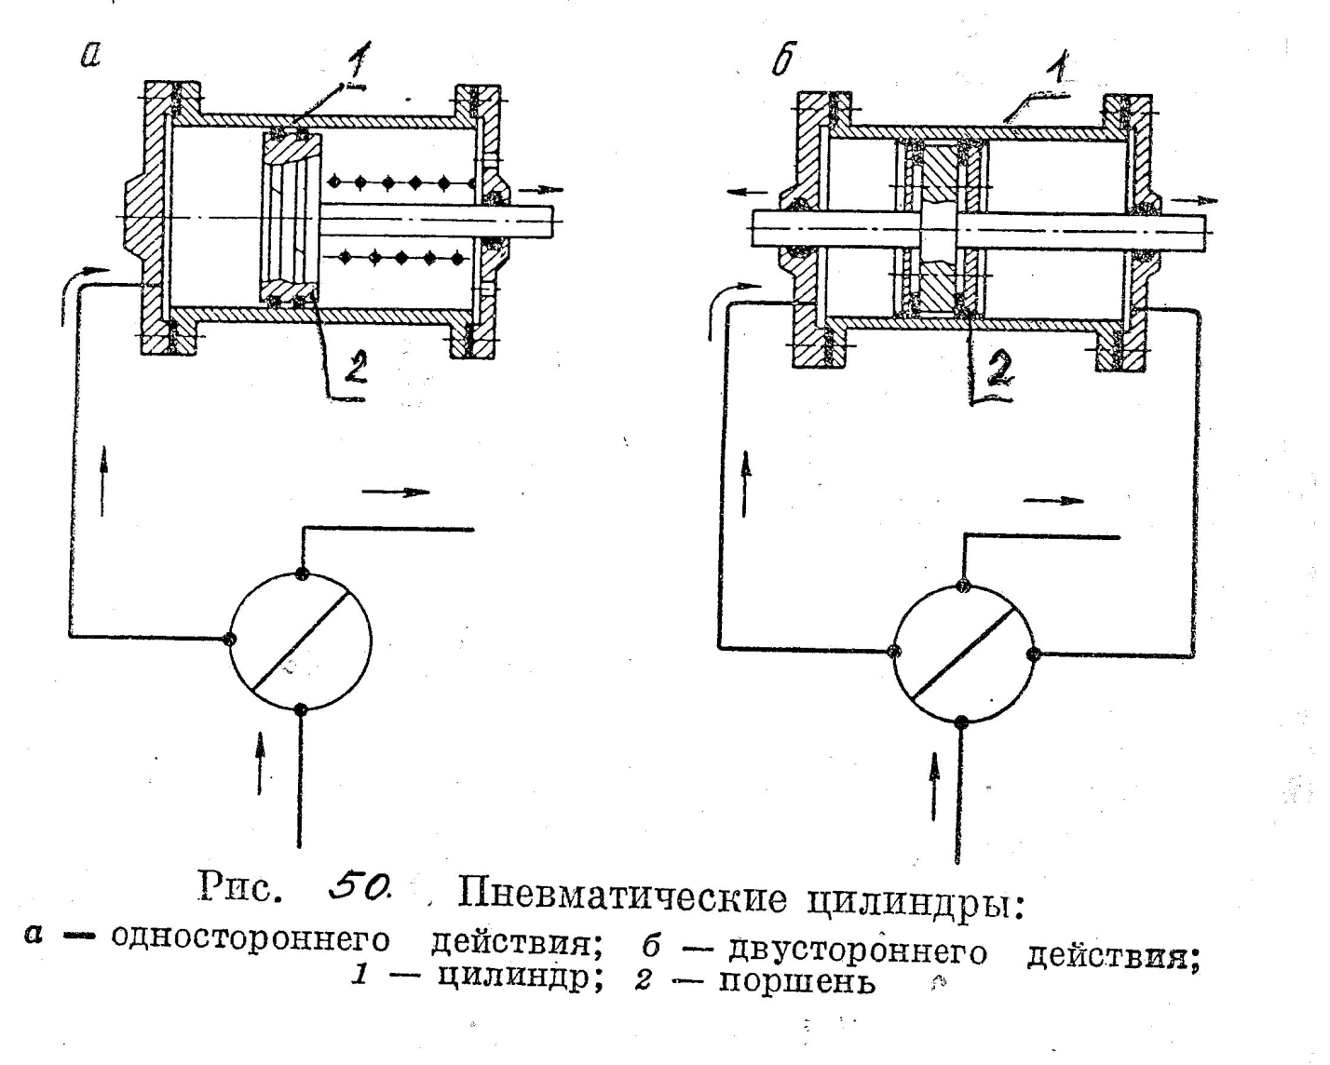

Кроме поршневых в пневмоприводе применяются диафрагменные цилиндры рис 51 РИС 51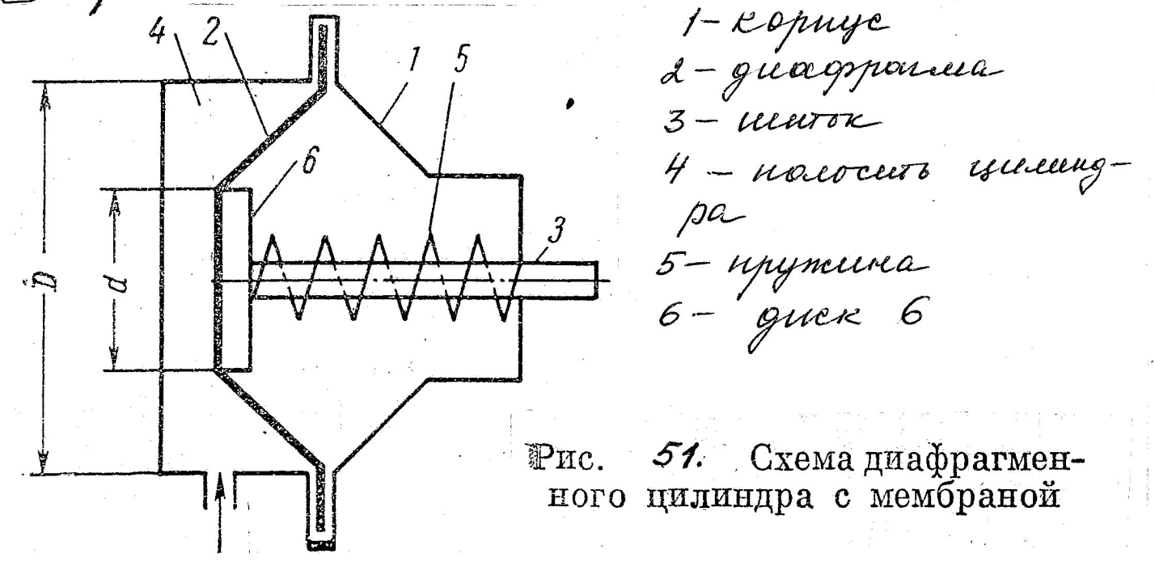

Диафрагменные пневматические цилиндры состоят из корпуса 1, в котором закреплена диафрагма 2,связанная со штоком 3.
Диафрагма изготавливается из металла или эластичного материала. Под воздействием поступающего воздуха в полость 4 диафрагма деформируется и шток смещается в осевом направлении . При выключении воздуха шток и диафрагма возвращается в обратное положение под действием пружины 5.
Полезной площадью диафрагмы считается площадь диска 6.
Достоинства :
1. Отсутствие утечек воздуха
2. Малые потери на трение
3. Большой срок службы, т.к диафрагмы меньше подвержены коррозии чем поршень и цилиндр
4. Простота конструкции
Недостатки:
- Малый ход штока
- Большие размеры цилиндра
Для получения перемещения штока больше чем у диафрагм используют сильфоны На рис 52 представлена принципиальная схема сильфонного цилиндра .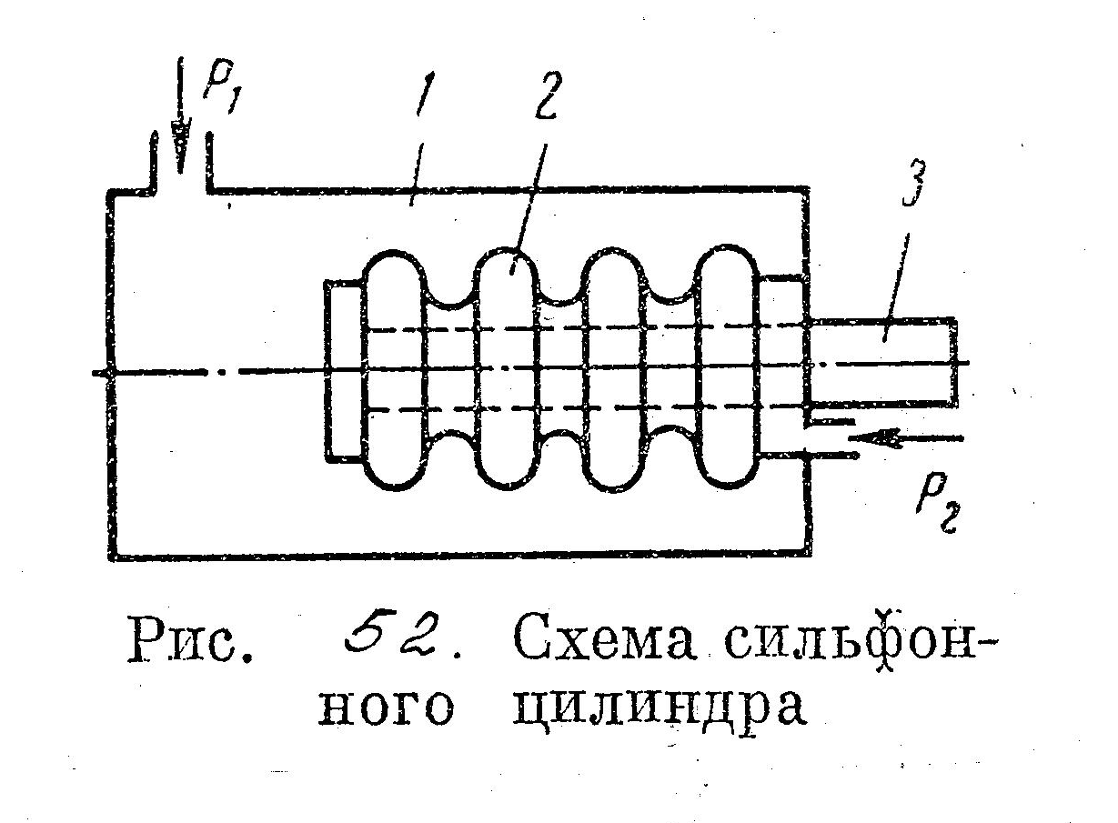 Сильфон состоит из герметичной камеры 1, сильфона 2 и штока 3 . под дейсвтием разности давлений Р1 и Р2 шток сильфона смещается в осевом направлении .
Недостаток –работают при ограниченном давлении

Моментные пневмоцилиндры по конструкции аналогичны гидравлическим моментным цилиндрам. Эти цилиндры не нашли широкого применения в пневмоприводе.
Пневматические моторы Применяемые в приводе горных машин пневматические моторы в зависимости от принципа действия разделяются- Объемные , турбинные
К объемным относятся – Шестеренные , Поршневые , Пластинчатые , Пневматические моторы
На рис 53 показаны принципиальные схемы Шестеренных пневматических моторов
РИС 53 .
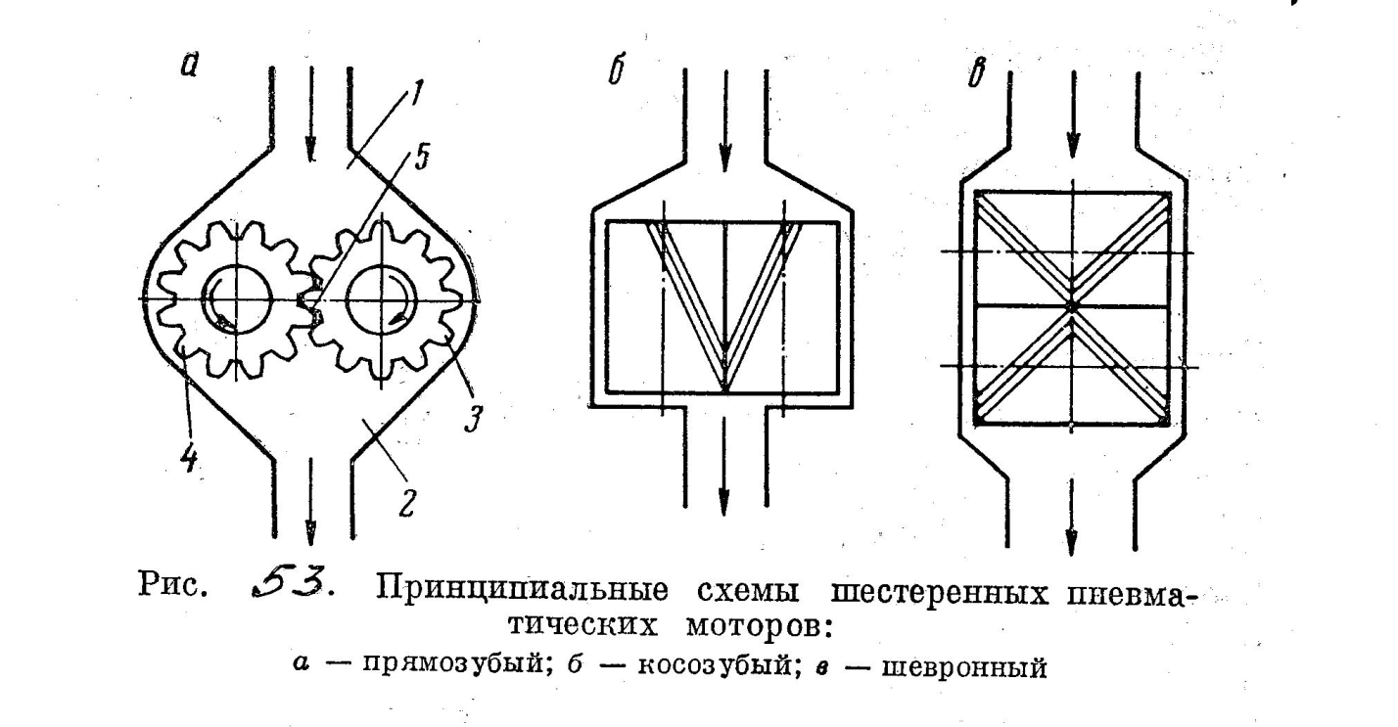

Сжатый воздух подводится к полости 1, а полость 2 соединяется с атмосферой .Разделение этих полостей осуществляется зубьями 3 и 4 поверхностного 5 касания зубьев. Разность усилий ,действующих на эти зубья от давления сжатого воздуха создает крутящий момент на валу мотора.

Прямозубые : Достоинства :
- Простота компактность и надежность в работе

Недостатки :
1)Работа без расширения воздуха
2)Большие утечки из-за малого перекрытия зубьев
3)Низкий КПД
4)Зубья шестерен испытывают большие нагрузки
Указанные недостатки ограничивают область применения прямозубых пневмомоторов небольшими мощностями.

Косозубые: Более экономичные по сравнению с прямозубыи.
Достоинства
1)могут работать с расширением воздуха
2)Имеют меньшее удельное давление на повернхность зуба и меньшую чувствительность к погрешностям монтажа.
Недостатки
1)осевая неуравновешенность
Шевронные
Достоинства :
1)Разгружены от осевого давления благодаря симметрии ротора
2) Моторы работают с расширением воздуха
3)Имеют малые утечки
4)их кпд выше ,чем у прямозубых и косозубых
Недостатки:
1)Конструктивная сложность
2)Высокая стоимость
3) Моторы этого типа не реверсируют
Поршневые пневматические моторы.
Упрощенная схема поршневого мотора приведена на рис 54 . Такой двигатель состоит из нескольких ( в данном случае клети) звездообразно расположенных цилиндров 1, внутри которых помещаются поршни 2, совершающие под действием сжатого воздуха возвратно поступательные движения.
Преобразование прямолинейного движения поршней в непрерывно-вращательное движение вала осуществляется специальным преобразуеющим механизмом (например:кривошипно- шатунные механизмом) Подача сжатого воздуха вцилиндры осуществляется через впускные окна 3. Отработанный воздух после окончания цикла расширения через выхлопные окна выбрасывается в атмосферу. РИС 54 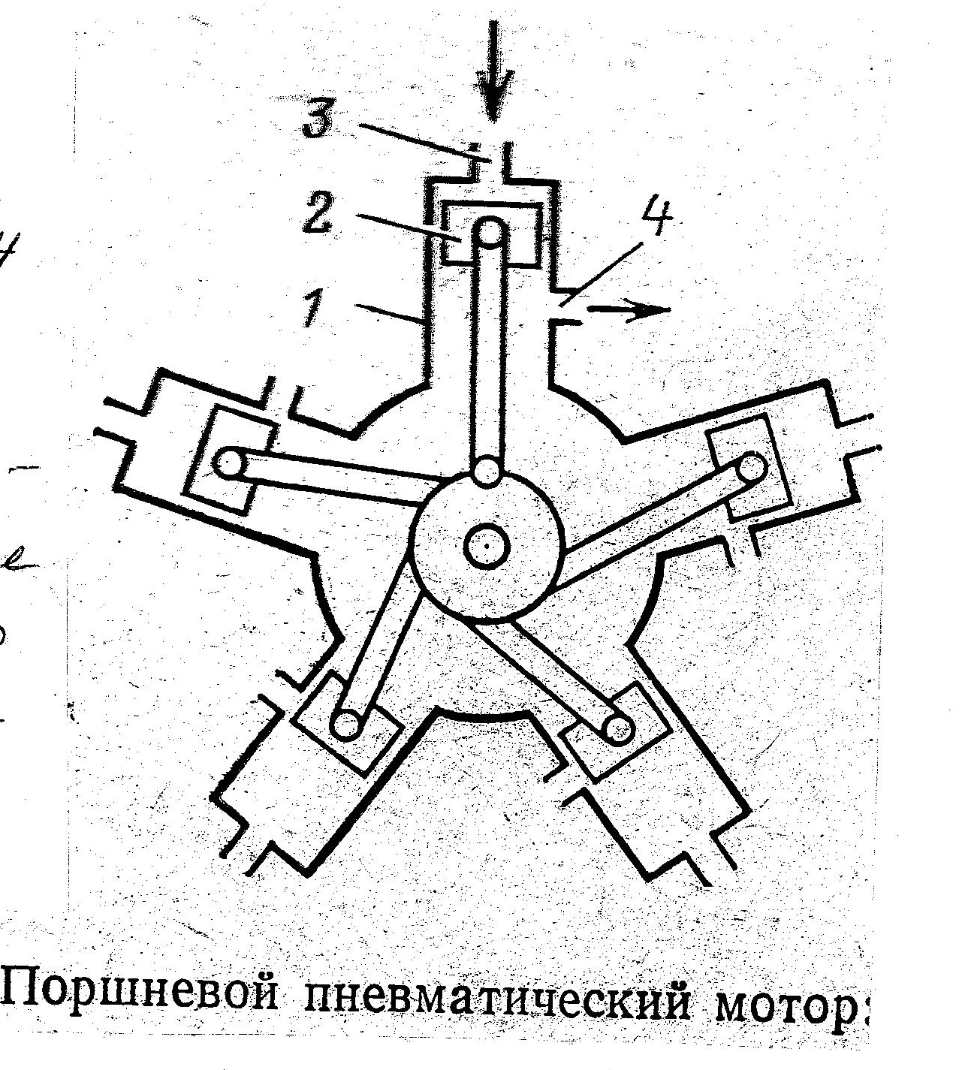
Достоинства
1)устойчивая работа при переменных
2)легкость управления
Недостатки
1)Сложность конструкции
2)Большие габариты
Применяют поршневые моторы в таких горных машинах, где габариты не имеют решающего значения, например в погрузочных машинах, в лебедках и т.п .
Пластинчатые пневматические моторы.
Имеют простую конструкцию ,работают с частичными расширением воздуха и обладают более высоким кпд ,чем шестеренные моторы.Принципиальная схема пневматического пластинчатого мотора показана на рис 55
РИС 55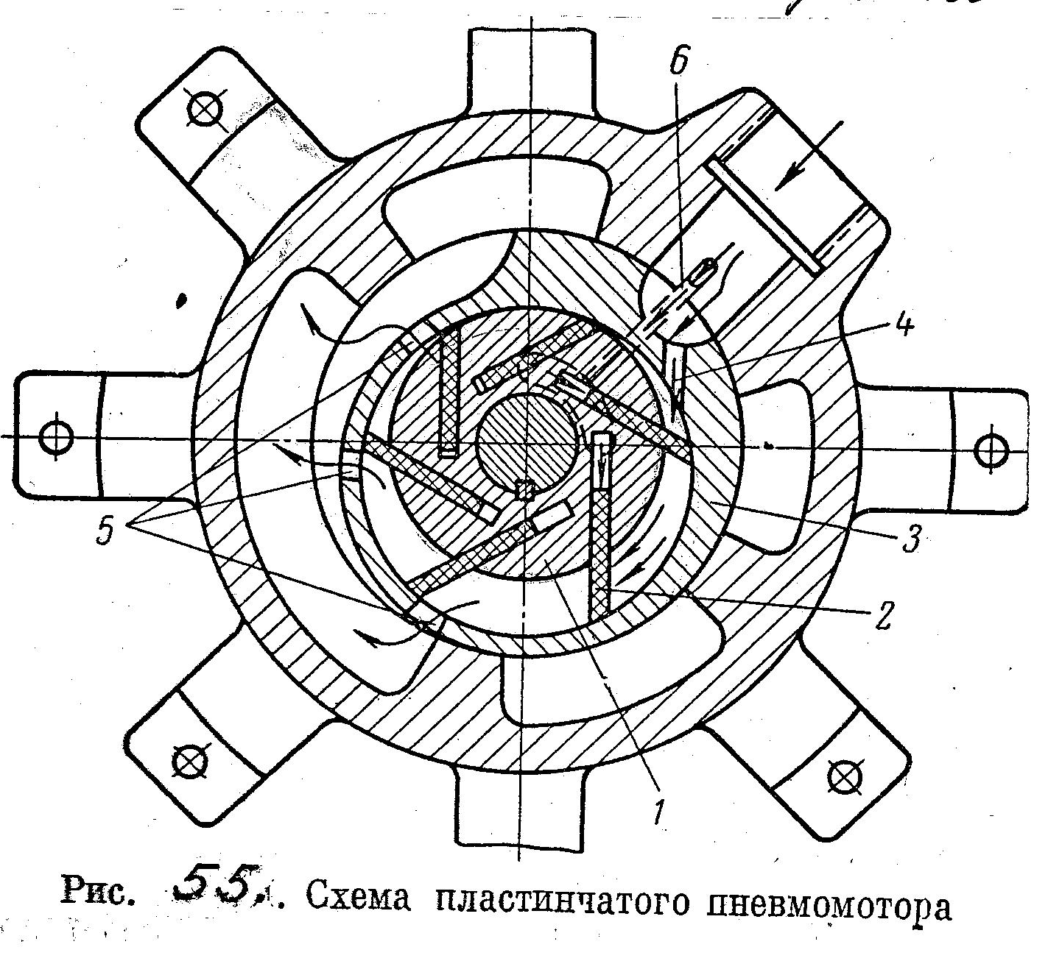
Ротор 1 с пластинами 2 вращается вокруг оси ,расположенной эксцентрично по отношению к оси статора 3.
При вращении по часовой стрелке сжатый воздух поступает по каналу 4 в полость наполнения, образовавшую пластинками и поверхностями ротора и статора.Объем этой полости при вращении ротора увеличивается. Выхлоп воздуха из полости наполнение происходит через отверстие 5.Для лучшего прижатия пластин к поверхности статора по каналу 6 подводится сжатый воздух .
Достоинства:
- Высокая скорость вращения ротора
- Малые габариты
- Возможность работы с расширением воздуха

Недостатки:
1)Большие силы трения
2)Шум при работе
3)Чуствительность к перегрузкам
Область применения пластинчатых пневматических моторов ограничивается небольшими мощностями (например : привод пневматических инструментов )
Турбинные пневматические моторы
Работают на принципе использования кинетической энергии сжатого воздуха
На рис 56 приведена принципиальная схема турбинного пневматического мотора
РИС 56 Турбинный пневматический мотор.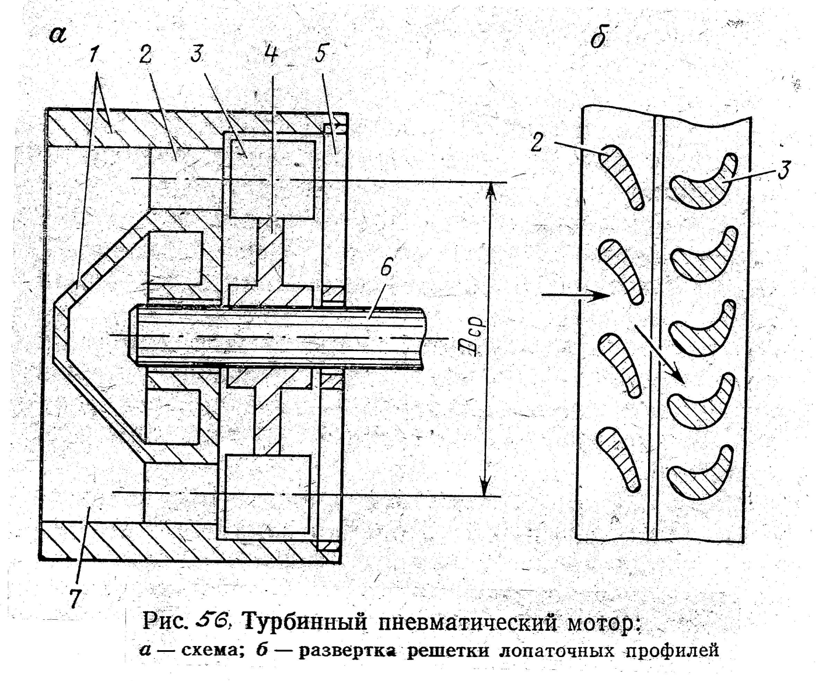

Турбинный пневматический мотор состоит из корпуса 1 , к которому жестко крепятся неподвижные профилированные лопатки 2. На валу 6 насажено турбинное колесо 4 с закрепленными на нем лопастями 3. Один конец вала сидит в расточке корпуса , а другой – в расточке решетки 5 , вставляемой в корпус. Неподвижные лопатки , прикрепленные к корпусу ,называют направляющим аппаратом, а лопатками ,закрепленные на турбинном колесе рабочим или подвижным лопаточным аппаратом . На рис 56 б показано расположение лопаточных профилей.
Сжатый воздух из сети поступает во входной патрубок 7,а от туда в направляющий аппарат ( на неподвижные лопатки ) ,где происходит расширение воздуха с целью повышения скорости его истечения ,а так же изменение направления его движения .Под действием направленного потока воздуха на лопостях турбинного колеса появляются силы вызывающие его вращение, отводится отработанный воздух через решетку 5
Достоинства : Простота конструкции
Минимальные габариты и вес
Высокая эксплутационная надежность
Простота обслуживания
Низкая стоимость
Недостатки:
Низкий КПД при небольшой мощности (до 2квт )
Вспомогательные устройства пневмопривода
К ним относятся: фильтры, холодильники, воздухосборники ,влагоотделители ,распылители масла. Важнейшим условием повышения надежности работы и долговечности пневмопривода является поддержание необходимой чистоты и маслонасыщенности сжатого воздуха.поэтому для защиты пневматического оборудования от попадания воды, продуктов разложения компрессорного масла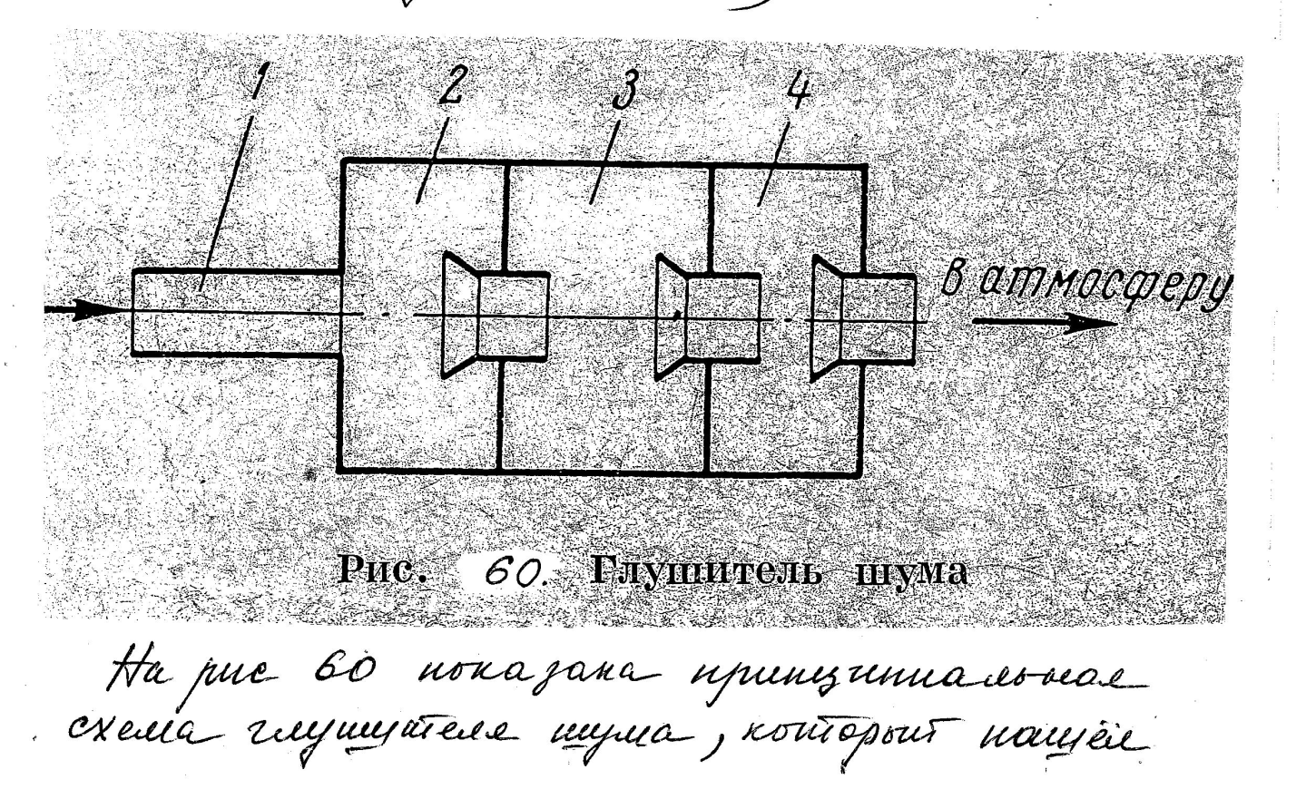

Обратная связь: tanya.chzhanshuki@gmaij.com

